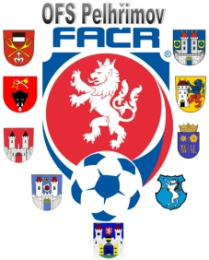

Fotbalová Asociace české republiky

Okresní fotbalový svaz PELHŘIMOV, Friedova 1464, 393 01, Pelhřimov

Zápis VV OFS č. 6 / 2018-2019 ze dne 22.5.2019

- VV vzal na vědomí pozvánku na účast při výročí klubů našeho okresu: 8.5.20196 100 let fotbalu v Žirovnici (Milan Reich), 15.6.2019 25 let fotbalu Maraton PE (Václav Masopust, Milan Reich), 22.6.2019 100 let fotbalu v Pacově (Václav Hrkal)
- VV chválil jako delegáta řádné VH FAČR v pátek dne 24.5.2019 předsedu OFS
- VV vzal na vědomí zprávu GS FAČR
- Předseda OFS podal aktuální informaci z dění ve FAČR (porada Olomouc 16.5.)
- VV se zabýval strukturou SR 2019/2020 a TL podzimu 2019
- VV vzal na vědomí výsledky turnaje dívek (viz. ÚD OFS – výsledky)
- Finále poháru OFS se uskuteční ve středu 12.6.2019 od 17.30 na hřišti v Červené Řečici a to mezi mužstvy A.F.C HU „C“ – Slavoj Pacov B.
- Finále vítězů okresních přípravek starších a mladších se uskuteční ve středu 19.6.2019 od 17.00 hod na hřišti v Žirovnici - Budín

Pelhřimov 22.5.2019

Milan Reich Václav Masopust
sekretář OFS Pelhřimov předseda VV OFS

IČO: Bankovní spojení Kontakty
22882847 KB Pelhřimov tel+fax 565 324 211, 777 641 464
č. ú. 107-490070297/0100 e-mail: sport.pelhrimov@tiscali.cz

